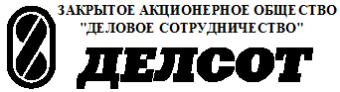   
Изготовлено в России

Электроконвекторы универсальные

серии ЭВУБ и ЭВУБ LUX

#### РУКОВОДСТВО ПО ЭКСПЛУАТАЦИИ

*КТО.800.299.00.000 РЭ*



*Сертификат соответствия № TC RU C-RU.ME68.B.00044 от 04.08.2014 г. по 03.08.2019 г.*

Перед выполнением любых работ рекомендуется внимательно

изучить данное руководство, и сохранить его для дальнейшего использования.

*В связи с систематически проводимыми работами по совершенствованию конструкции и технологии изготовления возможны расхождения между данным документом и поставляемым изделием, не влияющие на условия эксплуатации.*

1. Общие указания

1.1 Электроконвектор универсальный предназначен для дополнительного обогрева жилых помещений путем естественной конвекции. Допускается использовать электроконвекторы для обогрева помещения в качестве основного источника.

1.2 90% тепла конвектор передает путем нагрева проходящего через него воздуха, т.е. конвекцией и лишь 10% - излучением в окружающее пространство. Этим достигается исключительно равномерное распределение тепла в отапливаемом помещении, тем самым обеспечивая тепловой комфорт.

1.3 Конвектор рассчитан на продолжительную работу без надзора при соблюдении правил монтажа и эксплуатации, изложенных в настоящем документе. Климатическое исполнение УХЛ категория размещения 4 по ГОСТ 15150-69, помещения с невзрывоопасной средой.

2. Технические требования и показатели энергоэффективности

## ЭВУБ-0,5 ЭВУБ-1,0 ЭВУБ-1,5 ЭВУБ-2,0

ЭВУБ-0,5LUX ЭВУБ-1,0LUX ЭВУБ-1,5LUX ЭВУБ-2,0LUX

2.1 Номинальная потребляемая мощность , кВт 0,5 1,0 1,5 2,0

2.2 Расход эл.энергии, кВт/ч 0,5 1,0 1,5 2,0

2.3 Напряжение сети, В 220 220 220 220

2.4 Нагреватель: ТЭНР34 А8/0,25 S 110, шт 2

ТЭНР60 А8/0,5 S 110, шт. 2

ТЭНР85 А8/0,75 S 220, шт 2

ТЭНР95 А8/0,95 S 220, шт 2

2.5 Габаритные размеры, мм 485х405х80 775х405х80 995х405х80 1095х405х80

2.6 Масса, кг не более 3,5 5,5 7,0 8,0

2.7 Конвектор по классу защиты от поражения эл. током соответствует 1 классу ГОСТ Р 52161.1-2004

Примечание. 1. Передняя панель конвектора в исполнении «LUX» выполнена из зеркальной нержавеющей стали, боковые панели чёрного цвета.

2. Конкретное исполнение конвектора указано в разделе 9.

*3. Комплектность*

3.1 Электроконвектор - 1шт.

3.2 Комплект монтажных частей - 1шт. (2 кронштейна, 4 самореза, 2 ножки. Вкладываются в упаковку отдельно)

3.3 Упаковка - 1 шт.

3.4 Руководство по эксплуатации - 1шт.

*4. Требования безопасности*

4.1 Запрещается:

- во избежание возникновения пожара оставлять посторонние предметы на конвекторе или вблизи его,

- накрывать конвектор материей, комплектом одежды и т.п.;

- устанавливать конвектор перед легковоспламеняющимися предметами

- устанавливать конвектор на пластиковые стены

- включать в горизонтальном положении

-допускать к включенному конвектору малолетних детей.

- загораживать конвектор мебелью или шторами. Это нарушает нормальную циркуляцию воздуха в зоне конвектора.

- использовать конвектор с поврежденными вилкой, розеткой;

- использовать конвектор без заземления (зануления) через боковой контакт розетки;

- снимать кожух при включенной в розетку вилке;

- натягивать или перекручивать шнур, подвергать его нагрузкам;

- устанавливать конвектор непосредственно под розеткой;

- устанавливать конвектор в непосредственной близости от ванн, душа или плавательного бассейна.

4.2Внимание ! Не допускается эксплуатация конвектора при наличие на нем конденсата или куржака.

4.3 Осторожно ! При работе наружные части имеют высокую температуру.

4.4 При повреждении шнура питания во избежание опасности его должен заменить изготовитель или его агент, или аналогичное квалифицированное лицо.

4.5 Конвектор рекомендуется эксплуатировать с устройством защитного отключения (УЗО). Допускается эксплуатация в сетях, имеющих защиты от перегрузки и коротких замыканий.

1. *Устройство конвектора*

Конвектор (рис.1) представляет собой кожух 1, внутри которого расположены два трубчатых электронагревательных элемента (ТЭН), на рисунке не показаны. В цепь питания нагревателей включен клавишный выключатель 4, расположенный на боковой крышке, термовыключатель защиты от перегрева и терморегулятор (на рисунке не показаны). Индикация включенного в сеть конвектора производится лампочкой клавишного выключателя. Регулировку температуры воздуха производят терморегулятором, вращая ручку управления 3 по направлению шкалы. Для подключения к питающей сети конвектор оснащен шнуром питания с вилкой 5. Для

установки конвектора на стене предусмотрены кронштейны 6. Для напольного исполнения предусмотрены ножки- опоры 7.

5.1 Электрическая схема конвекторов на 0,5кВт; 1,0кВт; показана на рис.2, для 1,5кВт; 2кВт – на рис.3

5.2 Холодный воздух поступает через входную полость внутрь конвектора. Проходя через нагревательный элемент, воздушный поток нагревается и поднимается вверх, покидая прибор через выходную полость. Корпус конвектора экранирует излучение нагревательного элемента на окружающие предметы и тем самым увеличивает конвективную составляющую теплоотдачи.

5.3 Монтаж внутри изделия выполнен проводом ПРКА ТУ16-505.317-76 теплостойкостью от минус 40 до плюс 180 градусов Цельсия.

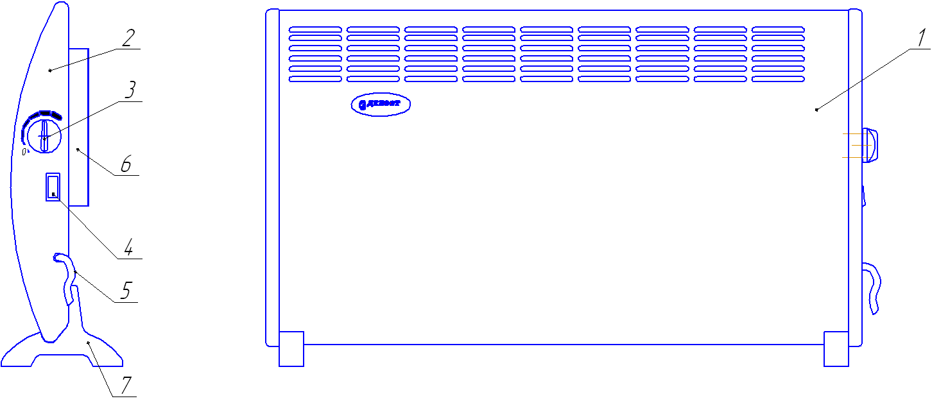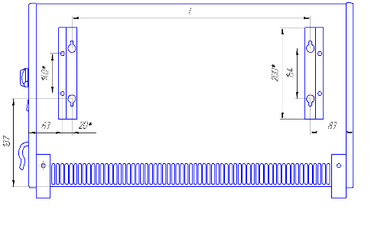

*Размеры для справок

1-Кожух 5-Шнур с вилкой

2-Боковая крышка 6-Кронштейн (для настенной установки)

3-ручка управления 7- Ножка (для напольной установки)

4-Клавишный выключатель

Рис.1 Общий вид универсального конвектора



ХР1 - Шнур

ХР2 – Панель

SА1 – Клавишный выключатель

ЕК1,ЕК2-Электронгреватель

SК1 – Термовыключатель

SК2 - Терморегулятор



*6. Подготовка к работе*

6.1Для обеспечения нормальной работы конвектора необходимо обеспечить: расстояние до пола – 150 мм, до боковой стены – 200 мм, свободное пространство над конвектором – 200 мм. В помещении, где устанавливается конвектор, относительная влажность воздуха не должна превышать 80%.

6.2 Для установки конвектора на стене, необходимо прикрепить кронштейны к задней стенке конвектора с помощью самонарезающих винтов (входят в комплект поставки).

Расстояние между посадочными отверстиями в стене для моделей различной мощности приведены ниже:

## Тип ЭВУБ-0,5 ЭВУБ-1,0 ЭВУБ-1,5 ЭВУБ-2,0

Расстояние, мм 340 588 840 936

6.3 Для напольного расположения конвектора необходимо на задней стенке закрепить ножки –опоры (входят в комплект поставки).

6.4 Советы при эксплуатации:

- не задавайте слишком высокую температуру в помещении в целях экономии электроэнергии.

- при длительном перерыве в эксплуатации рекомендуется отключить конвектор от сети.

*7. Техническое обслуживание*

7.1 Регулярно очищайте конвектор от пыли и грязи. Перед чисткой необходимо отключить конвектор от сети и дать остынуть. Элементы корпуса протирать мягкой влажной тряпкой. Запрещается применять сухие чистящие средства и полироли для мебели т.к. они могут повредить поверхность конвектора. Периодически очищайте решетки конвектора от пыли с помощью пылесоса.

7.2 Внимание! Перед началом работ по техническому обслуживанию и ремонту конвектора отключите электропитание. Техническое обслуживание и ремонт должен проводиться квалифицированным специалистом с соблюдением Правил устройства электроустановок.

7.3 Демонтаж конвектора

а) Перед тем как снять конвектор установите регулятор в положение min и отключите конвектор от сети нажав клавишный выключатель и выньте шнур питания из сети.

б) Приложив усилие снизу конвертора снимите его со стены.

*8. Правила хранения*

8.1Конвектор должен храниться в закрытых помещениях в условиях, исключающих возможность воздействия солнечных лучей, влаги, резких колебаний температуры. Температура окружающего воздуха при хранении конвектора от 1°С до 40°С и относительной влажности воздуха не более 80% при 25°С.

8.2 По истечении срока службы дальнейшая эксплуатация электрообогревателя не допускается, его необходимо сдать в приемный пункт металлолома. При невыполнении изготовитель не несет ответственности за безопасность изделия.

8.3Транспортирование конвектора в заводской упаковке допускается производить любым видом транспорта на любые расстояния. Условия транспортирования, в части воздействия климатических факторов, по группе условий хранения 4(Ж2) ГОСТ 15150-69, условия транспортирования, в части воздействия механических факторов, по группе условий транспортирования “С” ГОСТ 23216-78.

*9. Гарантии изготовителя*

Изготовитель гарантирует нормальную работу электроконвектора при соблюдении потребителем правил эксплуатации, транспортирования и хранения.

В течение гарантийного срока завод - изготовитель в отношении недостатков электроконвектора удовлетворяет требования потребителя в соответствии с действующим законодательством, при условии соблюдения потребителем правил эксплуатации, хранения.

Гарантийный срок хранения - 1 год. Гарантийный срок эксплуатации - 3 года со дня продажи (передачи) электроконвектора.

Гарантийное обслуживание производится при предъявлении документов, подтверждающих факт и условия покупки электроконвектора. При отсутствии таких документов доказывание факта и условий покупки электроконвектора, в том числе факта предоставления гарантии и ее условий осуществляется потребителем в порядке, установленным законодательством Российской Федерацией.